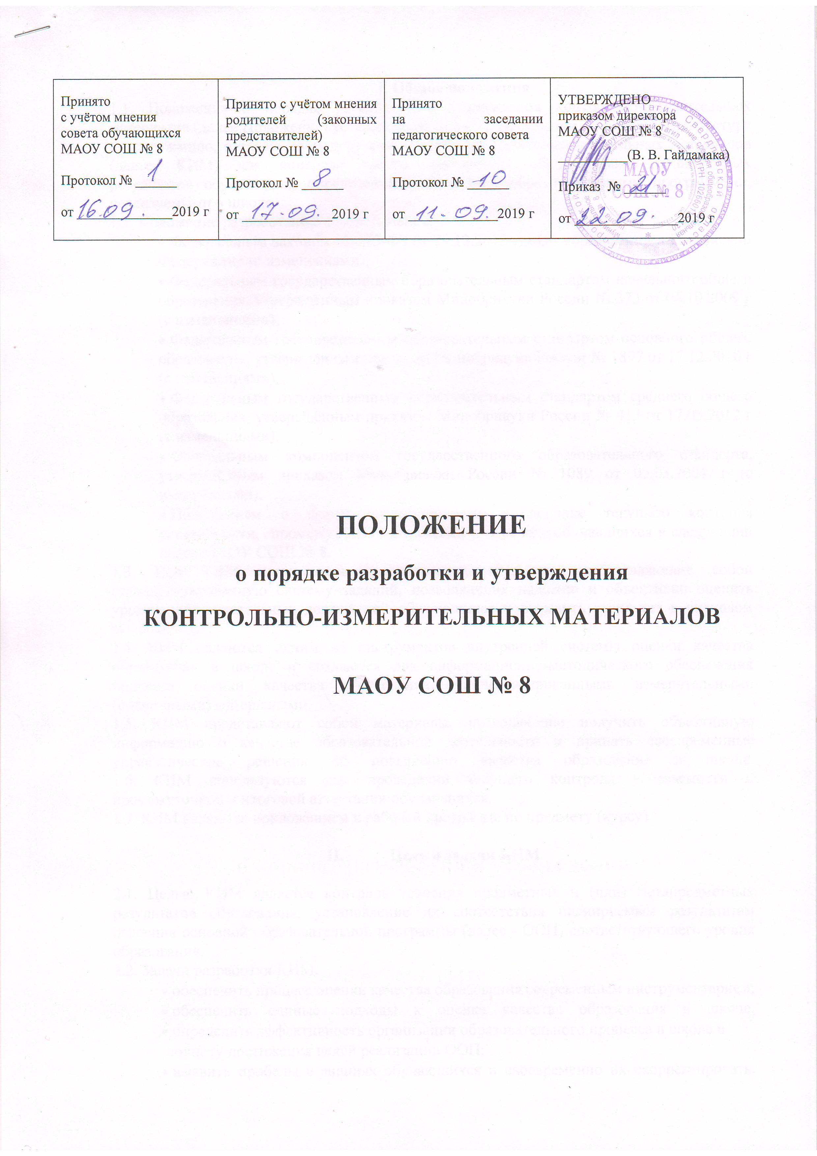
I.Общие положения
1.1. Положение о порядке разработки и утверждения контрольно-измерительных
материалов (далее Положение) устанавливает порядок разработки, требования к структуре
и содержанию, а также процедуру утверждения контрольно-измерительных материалов
(далее- КИМ) для контроля уровня достижения обучающимися планируемых
результатов образования, определенных основными образовательными программами,
реализуемыми в школе.
1.2. Положение разработано в соответствии с:
• Федеральным законом № 273-ФЗ от 29.12.2012 г. «Об образовании в Российской
Федерации» (с изменениями);
• Федеральным государственным образовательным стандартом начального общего образования, утверждённым приказом Минобрнауки России № 373 от 06.10.2009 г (с изменениями);
• Федеральным государственным образовательным стандартом основного общего образования, утверждённым приказом Минобрнауки России № 1897 от 17.12.2010 г (с изменениями);
• Федеральным государственным образовательным стандартом среднего общего образования, утверждённым приказом Минобрнауки России № 413 от 17.05.2012 г (с изменениями);
• Федеральным компонентом государственного образовательного стандарта, утверждённым приказом Минобрнауки России № 1089 от 05.03.2004 г (с изменениями);
• Положением о форме, периодичности и порядке текущего контроля успеваемости, промежуточной аттестации и переводе обучающихся в следующий класс МАОУ СОШ № 8.
1.3. Под КИМ понимаются измерительные средства, представляющие собой
стандартизированную систему заданий, позволяющих надежно и объективно оценить
уровень образовательных достижений обучающихся и выразить результат в числовом
эквиваленте.
1.4. КИМ являются одним из инструментов внутренней системы оценки качества
образования в школе и создаются для информационно-методического обеспечения
процесса оценки качества образования стандартизированными измерительными
(оценочными) материалами.
1.5. КИМ представляют собой материалы, позволяющие получить объективную
информацию о качестве образовательной деятельности и принять своевременные
управленческие решения по повышению качества образования в школе.
1.6. КИМ используются при проведении текущего контроля успеваемости и
промежуточной и итоговой аттестации обучающихся.
1.7. КИМ являются приложением к рабочей программе по предмету (курсу).

- Цель и задачи КИМ
2.1. Целью КИМ является контроль усвоения предметных и (или) метапредметных
результатов образования, установление их соответствия планируемым результатам
освоения основной образовательной программы (далее - ООП) соответствующего уровня
образования.
2.2. Задачи разработки КИМ:
• обеспечить процесс оценки качества образования современным инструментарием;
• обеспечить единые подходы к оценке качества образования в школе;
• определить эффективность организации образовательного процесса в школе и
полноту достижения целей реализации ООП;
• выявить пробелы в знаниях обучающихся и своевременно их скорректировать.
III. Технология разработки и утверждения КИМ
3.1. При разработке КИМ должно быть обеспечено их соответствие:
• ФГОС (ФКГОС) соответствующего уровня образования;
• основным образовательным программам;
• рабочей программе по предмету (курсу).
3.2. КИМ могут разрабатываться на основе материалов:
• предложенных федеральным государственным научным учреждением
"Федеральный институт педагогических измерений" (http://www.fipi.ru/);
• методических сборников, допущенных Министерством образования и науки
Российской Федерации к использованию при организации образовательного процесса в школе;
• разработанных учителем;
• иных источников, соответствующих требованиям ФГОС (ФКГОС).
3.3. КИМ должны разрабатываться на следующих принципах оценивания:
• валидности (характеризует пригодность результатов контроля для той цели, ради
которой оно проводится);
• надежности (характеризует объективность результатов; отражает точность
диагностических измерений; устойчивость результатов контроля к действию
случайных факторов);
• объективности (обеспечивается максимальной стандартизацией проведения
контроля, которая возможна только при одинаковых условиях для всех участников,
использовании единообразных стандартов и критериев для оценивания достижений и
интерпретации полученных результатов).
3.4. КИМ может использоваться для контроля уровня образовательных достижений
обучающихся и результатов обучения по одной теме (разделу) и/или совокупности
тем (разделов) по предмету, курсу в целом.
3.5. Разработка КИМ может осуществляется индивидуально учителем-предметником
или коллективом учителей предметных методических объединений.
3.6. Примерный перечень и краткая характеристика КИМ приведены в Приложении 1.
3.7. Технология разработки КИМ включает следующие этапы:
1 этап – разработка структуры КИМ с выделением совокупности дидактических единиц в соответствии с ФГОС и рабочей программой по предмету (курсу);
2 этап – подбор заданий, комплектование КИМ в соответствии со структурой,
определение критериев оценки КИМ;
3 этап – оформление спецификации КИМ;
4 этап – внутренняя экспертиза КИМ завучем по УР и рекомендации к утверждению;
5 этап – апробация КИМ;
6 этап – анализ качества КИМ учителем-предметником, заключение по итогам их апробации и, в случае необходимости, коррекция;
7 этап – создание банка КИМ по предмету.
3.8. Структура КИМ:
• титульный лист (Приложение 2), который содержит:
наименование образовательной организации, предмет, класс, уровень образования, ФИО автора-составителя, гриф утверждения директором школы, согласования с заместителем директора, рассмотрения руководителем методического объединения.

• кодификатор КИМ (Приложение 3), который представляет собой систематизированный перечень элементов содержания и требований к уровню подготовки обучающихся, составленный в соответствии с перечнем требований ФГОС (ФКГОС) к уровню подготовки обучающихся школы.
- спецификация КИМ (Приложение 4), в которой указывается:
-назначение работы;
- документы, определяющие содержание работы;
- подходы к отбору содержания, разработке структуры КИМ;
- структура КИМ;
- распределение заданий по позициям кодификатора;
- распределение заданий по уровням сложности;
-система оценки выполнения работы;
- условия проведения работы;
- обобщённый план работы.
• текст КИМ, содержащий комплект билетов, вопросов, заданий, тем и других материалов, в случае необходимости в двух и более вариантах.
3.9. КИМы, утверждённые для проведения текущей и промежуточной аттестации по итогам четверти, хранятся вместе с рабочей программой учителя по определённому предмету.
3.10. КИМы, утвержденные для проведения промежуточной аттестации по итогам
учебного года, сдаются на хранение заместителю директора по УР за две недели до
её проведения. По завершению промежуточной аттестации КИМ хранятся в течение трех
лет в папке вместе с рабочей программой учителя по определённому предмету.

- Ответственность за формирование КИМ
4.1 Ответственными исполнителями за формирование КИМов является руководитель методического объединения учителей и заместитель директора, курирующий данное методическое объединение.
4.2 Составителями КИМ могут быть ка педагоги – предметники, так и творческие группы педагогов.
4.3 Составители КИМ несут ответственность за качество разработки, правильность
составления и оформления оценочных средств.

Приложение 1
Примерный перечень КИМ

№ | Наименование  КИМ | Краткая характеристика КИМ | Форма КИМ
1 | Контрольная  работа | Состоит из заданий,  дифференцированных  по уровням сложности: базовому,  повышенному, высокому | Комплект  контрольных  заданий по  варианта
2 | Зачет  (собеседование) | Беседа учителя с обучающимся на  темы, связанные с изучаемым  предметом, рассчитанная на выяснение  объема знаний обучающихся по  определенному разделу, теме, проблеме | Перечень вопросов  по  темам/разделам  программы
3 | Тест | Педагогический тест - это система  заданий возрастающей трудности и  специфической формы, позволяющая  качественно оценить структуру и  измерить уровень знаний.  Краткое стандартизированное  испытание, в основе которого лежит  специально подготовленный набор  заданий, дифференцированных по  уровням сложности: базовому,  повышенному, высокому, позволяющих  объективно оценить исследуемые  качества на основе использования  статистических методов | Комплект тестовых  заданий по  вариантам
4 | Реферат | Форма письменной работы, которая  подразумевает самостоятельное  изучение обучающимися нескольких  литературных источников по  определенной теме с систематизацией  материала и кратким его изложением. | Темы рефератов
5 | Портфолио | Целевая подборка работ обучающегося,  раскрывающая его индивидуальные  образовательные достижения. | Структура  портфолио
6 | Проект  (исследовательская работа) | Вид самостоятельной письменной  работы, направленной на создание  конечного продукта, получаемого в  результате планирования и выполнения  комплекса учебно-исследовательских  заданий. | Темы групповых  и/или  индивидуальных  проектов  (исследовательских  работ)
7 | Диктант | Вид письменной работы для закрепления и проверки знаний под диктовку  учителя. | Текст, при необходимости с  дополнительным  заданием
8 | Изложение | Пересказ текста (устный или письменный), представленный в виде учебной работы для развития речи учащихся, формирования и  закрепления навыков стилистического  построения и правописания. | Текст для изложения
9 | Сочинение | Письменные виды работ,  предназначенные для самостоятельной  работы обучающихся и позволяющие  оценивать уровень усвоения ими  учебного материала. | Тематика  сочинений
10 | Практическая,  лабораторная  работа | Продукт практической деятельности  учащихся, предназначенный для проверки навыков и практического применения знаний | Темы практических  (лабораторных) работ с  инструкцией по  выполнению

Приложение 2
Титульный лист.

Муниципальное автономное общеобразовательное учреждение
средняя общеобразовательная школа № 8 го Верхний Тагил
РАССМОТРЕНО  руководителем методического объединения МАОУ СОШ № 8  ____________(________________)  от _____________2019 г | СОГЛАСОВАНО  с заместителем директора  МАОУ СОШ № 8  ____________(___________________)  от _____________2019 г | УТВЕРЖДЕНО  приказом директора  МАОУ СОШ № 8  __________(В. В. Гайдамака)  Приказ № ______  от _______________2019 г

КОНТРОЛЬНО-ИЗМЕРИТЕЛЬНЫЕ МАТЕРИАЛЫ
для проведения промежуточной аттестации
__________________________________________________________________
(наименование учебного предмета, класс)
__________________________________________________________________
(уровень образования)

Автор- составитель:

_______________________________
ФИО

учитель _________________________
предмет

20____ - 20_____уч. год

Приложение 3.
Кодификатор
планируемых результатов освоения основной образовательной программы ____________________ общего образования
по ____________________________
для проведения процедур оценки учебных достижений обучающихся.

Код | Проверяемые планируемые результаты
- Раздел «Числа и величины».
Выпускник научится:
1.1 | читать, записывать, сравнивать, упорядочивать числа от 0 до 1 000 000;
1.2 | устанавливать закономерность — правило, по которому составлена числовая последовательность, и составлять последовательность по заданному или самостоятельно выбранному правилу (увеличение/уменьшение числа на несколько единиц, увеличение/уменьшение числа в несколько раз);
1.3 | группировать числа по заданному или самостоятельно установленному одному или нескольким признакам;
1.4 | классифицировать числа по одному или нескольким основаниям, объяснять свои действия;
1.5 | читать, записывать и сравнивать величины (длину, площадь, массу, время, скорость), используя основные единицы измерения величин (километр, метр, дециметр, сантиметр, миллиметр; квадратный километр, квадратный метр, квадратный дециметр, квадратный сантиметр, квадратный миллиметр; тонна, центнер, килограмм, грамм; сутки, час, минута, секунда; километров в час, метров в минуту и др.), и соотношения между ними.
Выпускник получит возможность научиться:
1.6 | выбирать единицу для измерения данной величины (длины, массы, площади, времени), объяснять свои действия.
- Раздел «Арифметические действия».
Выпускник научится:
2.1 | выполнять письменно действия с многозначными числами (сложение, вычитание, умножение и деление на однозначное, двузначное число в пределах 10 000), с использованием сложения и умножения чисел, алгоритмов письменных арифметических действий (в том числе деления с остатком);
2.2 | выполнять устно сложение, вычитание, умножение и деление однозначных, двузначных и трёхзначных чисел в случаях, сводимых к действиям в пределах 100 (в том числе с 0 и числом 1);
2.3 | выделять неизвестный компонент арифметического действия и находить его значение;
2.4 | вычислять значение числового выражения, содержащего 2—3 арифметических действия (со скобками и без скобок).
Выпускник получит возможность научиться:
2.5 | выполнять действия с величинами;
2.6 | использовать свойства арифметических действий для удобства вычислений;
2.7 | проводить проверку правильности вычислений разными способами (с помощью обратного действия, прикидки и оценки результата действия, на основе зависимости между компонентами и результатом действия);

Приложение 4.
Спецификация
контрольных измерительных материалов по предмету _______________________________________
для проведения оценочных процедур в _____ классе.

- Назначение работы.
Работа предназначена для проведения процедуры диагностики индивидуальных образовательных достижений обучающихся ____ класса по предмету «_______________________».

- Документы, определяющие содержание работы.
Содержание и структура работы разработана на основе следующих документов:
 Федеральными государственными образовательными стандартами (ФГОС) и ФКГОС (с изменениями);
2). Основной общеобразовательной программы ______________ общего образования МАОУ СОШ № 8;
3) Положение о форме, периодичности и порядке текущего контроля успеваемости, промежуточной аттестации и переводе обучающихся в следующийкласс.

- Подходы к отбору содержания.
Содержание работы ориентировано на нормативные требования к подготовке по русскому языку к концу 1-го класса, которые должны достигаться обучающимися при обучении по УМК «Школа России», включённому в Федеральный перечень учебников для начальной школы.
Задания итоговой работы составлены на материале следующих блоков содержания курса русского языка: фонетика и графика, орфография, развитие речи.
Работа содержит 8 заданий. В таблице 1 представлено распределение заданий по основным блокам содержания курса русского языка в начальной школе.

Блоки содержания | Число заданий в работе
Фонетика и графика | 4
Орфография | 2
Развитие речи | 2
Всего | 8

Основное внимание уделено проверке умения обучающихся осознавать звуковой и буквенный состав слов, так как этому уделяется много внимания в 1 классе, данное умение является одним из ключевых для всего последующего изучения курса русского языка.

- Структура контрольно-измерительного материала.
В работе 2 группы заданий. Первая группа включают 6 заданий, обязательных для выполнения всеми обучающимися. Вторая группа включает 2 дополнительных задания, требующих умения применить знания из двух разделов программы и умения рассуждать.
• Задания первой группы проверяют достижение обязательного уровня освоения основных понятий и умений, которые должны быть сформированы в первом классе.
• Вторая группа содержит дополнительные задания, которые обучающийся выполняет
после завершения обязательной части работы. По результатам выполнения этой части работы появляется возможность установить, как первоклассники умеют действовать в нестандартных учебных ситуациях.
В работе использованы несколько типов заданий: с кратким ответом и с развёрнутым ответом.

Распределение по типам заданий | Общее число заданий  в варианте | Номера заданий
С выбором ответа (ВО) | 0 | --
С кратким ответом (КО) | 6 | 2,3,4,5,6,7
С развёрнутым ответом (РО) | 2 | 1,8

- Распределение заданий по позициям классификатора.

Обобщенный код проверяемых результатов | Число заданий в варианте
II раздел кодификатора | 2
III раздел кодификатора | 6

- Распределение заданий по уровню сложности.
Задания тестовой работы проверяют усвоение обучающимися учебного материала на базовом и повышенном уровне сложности.

Уровень сложности заданий | Количество заданий | Максимальный балл
Базовый | 6 | 10
Повышенный | 2 | 4
Итого | 8 | 14

- Система оценки выполнения работы.
Выполнение заданий обязательной части может оцениваться 1, 2 или 3 баллами. Использование в обязательной части работы заданий, оцениваемых в два - три балла, связано с необходимостью более детальной фиксации результатов.
За выполнение базовых заданий, оцениваемых одним баллом, выставляется: 1 балл – верный ответ, 0 баллов – неверный ответ.
За выполнение базовых заданий, оцениваемых в два – три балла, в зависимости от полноты и правильности ответа выставляется от 0 до 3 баллов (прописываются критерии оценивания заданий с развёрнутым ответом).
Результаты выполнения дополнительных заданий позволяют составить представление о возможностях обучающихся справляться с нестандартными заданиями по русскому языку, требующими для своего выполнения определенного уровня учебных умений.
Максимальное количество баллов, которое можно получить за выполнение диагностической работы – _____.
Индивидуальная оценка определяется суммарным баллом, набранным обучающимся по результатам выполнения всей работы. На основании суммарного балла фиксируются результаты по трем уровням подготовки (при безотметочном обучении), либо суммарный балл переводится в 5 - балльную систему.

- Условия проведения работы.
Тестовая работа проводится в 1 классе в конце учебного года. На выполнение работы отводится 70 минут. На выполнение задания 1 тестовой работы (списывание) даётся 30 минут. На выполнение остальных заданий тестовой работы даётся 40 мин.
Целесообразно распределить выполнение работы на два учебных дня. Именно 1 класс является классом максимальных различий по темпу выполнения учебных заданий. Целью тестовой работы является объективная оценка индивидуальных образовательных достижений, этим объясняется необходимость предоставить максимальное количество времени, чтобы не ставить обучающихся с низким темпом в ситуацию временного цейтнота при выполнении обязательного задания на списывание текста.

- Обобщённый план работы.
Подробная информация о распределении заданий по разделам программы, по видам заданий и по уровню сложности приведена в плане работы.

№№ | Блок содержания | Объект оценивания | Код про-веряемых умений | Тип задания | Уро-вень слож-ности | Макси-маль-ный балл за выпол-нение | Мак-сималь-ное время выпол-нения
1. | Орфография | Списывание текста | II.4.1 II.4.2 II.4.3 II.4.4 II.5 | РО | Б | 3 | 30
2. | Фонетика и графика | Определение количества слогов в слове | III.3 | КО | Б | 1 | 4
3. | Фонетика и графика | Различение твердых и мягких согласных звуков; различение звонких и глухих согласных звуков | III.2 | КО | Б | 2 | 5
4. | Фонетика и графика | Определение места ударения в слове. | III.3 | КО | Б | 1 | 2
5. | Фонетика и графика | Определение количества слогов | III.3 | КО | Б | 1 | 2
6. | Развитие речи  Орфография | Составление предложения из набора слов. Правильное оформление предложения на письме | II.7  II.4.4 | КО | Б | 2 | 3
7. | Фонетика и графика  Орфография | Определение количества слогов.  Применение правила переноса слов со строки на строку | III.3  II.4. 3 | КО | П | 1 | 2
8. | Развитие речи  Орфография | Определение границ предложений. Правильное оформление предложений на письме. | III.10.1.  II.4.1 II.4.2 II.4.3 II.4.4 | РО | П | 3 | 22

В зависимости от класса, предмета, формы и назначения работы может быть использован кодификатор ОГЭ, ЕГЭ, а также кодификатор, составленный методическим объединением МАОУ СОШ № 8 по определённому предмету исходя из планируемых результатов НОО, ООО, СОО. Допускается прописывать планируемые результаты без кодирования.

